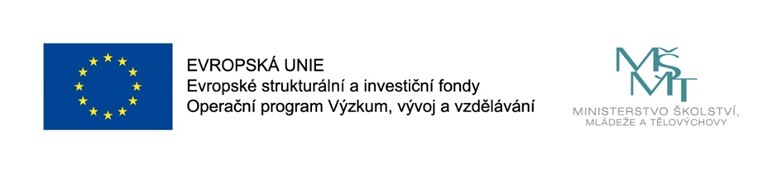
PROJEKT „POMÁHÁME SI“ JE SPOLUFINANCOVÁN EVROPSKOU UNIÍ

PROJEKTOVÝ DEN V MATEŘSKÉ ŠKOLE
„TVOŘÍME Z HLÍNY“

Odborník z praxe: Lucie Polanská

VE STŘEDU 8. 6. 2022
SPOLEČNÉ VEDENÍ PROJEKTOVÉHO DNE PEDAGOGA
S ODBORNÍKEM Z PRAXE

DĚTI BUDOU SPOLUPRACOVAT, VYUŽÍVAT SVÝCH ZNALOSTÍ,
ROZVÍJET DOVEDNOSTI, TVOŘIVOST, AKTIVITU A FANTAZII.

